Отчет по лабораторной работе номер 3

Хамбалеев Булат Галимович

Содержание

Цель работы 1

Задание 1

Теория 1

Выполнение работы 2

Библиография 12

Выводы 12

# Цель работы

Получение практических навыков работы в консоли с атрибутами файлов для групп пользователей.

# Задание

Лабораторная работа подразумевает использование некоторых консольных команд для взаимодействия с директориями и файлами, а также составление таблицы установленных прав и разрешённых действий.

# Теория

Команда chmod предназначена для изменения прав доступа файлов и директорий в Linux. Название команды произошло от словосочетания «change mode».

Синтаксис команды chmod следующий: chmod разрешения имя_файла.

Пример: chmod 764 myfile.

В данном формате права доступа задаются не символами rwx, как описано выше, а трехзначным числом. Каждая цифра числа означает определенный набор прав доступа.

Первая цифра используется для указания прав доступа для пользователя. Вторая цифра для группы. Третья для всех остальных.

# Выполнение работы

1. В установленной при выполнении предыдущей лабораторной работы операционной системе создаю учётную запись пользователя guest (использую учётную запись администратора) и задаю пароль.(рис 1-2)

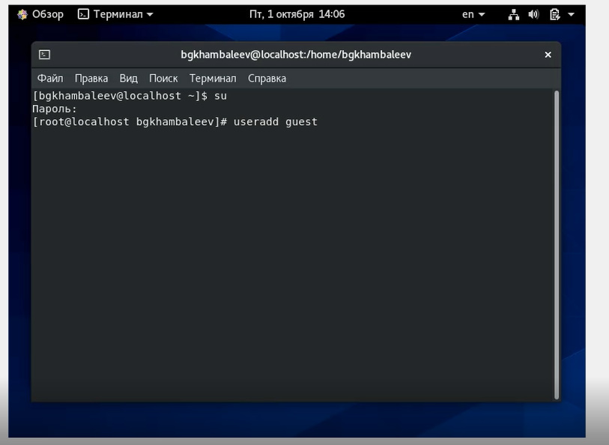

Figure 1: рис.1. Имя нового пользователя.

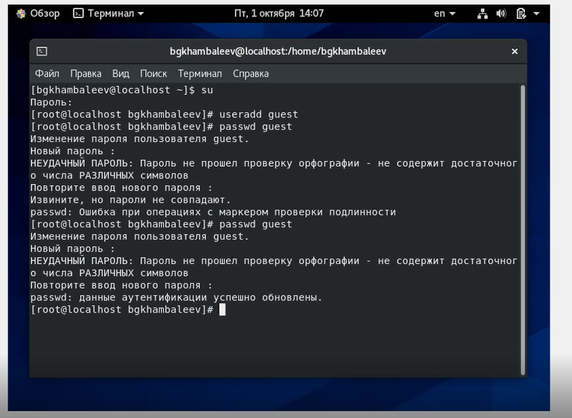

Figure 2: рис.2. Пароль нового пользователя.

1. Аналогично создаём учтоную запись guest2.(рис.3)

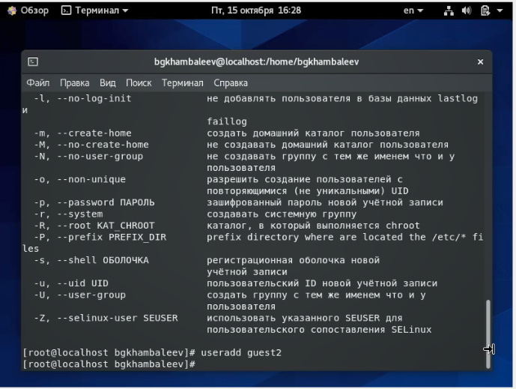

Figure 3: рис.3. Создание второго пользователя.

1. Добавляем пользователя guest2 в группу guest.(рис.4)

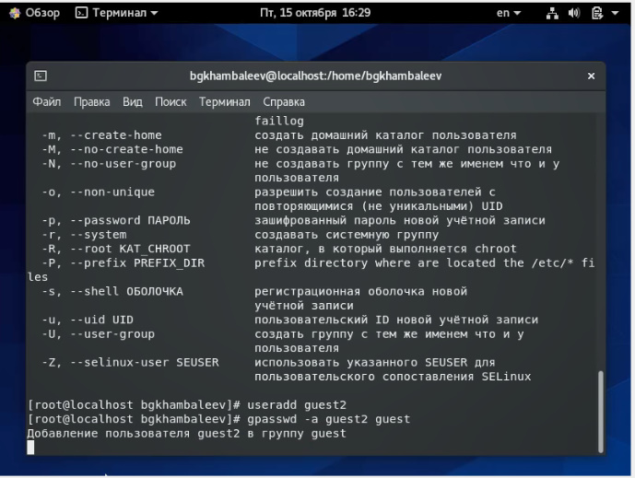

Figure 4: рис.4. Добавление пользователя в группу.

1. Осуществляем вход с двух пользователей сразу. Командой pwd определяем директорию. Как видно, название сходится с приглашением консоли. ( рис.5)

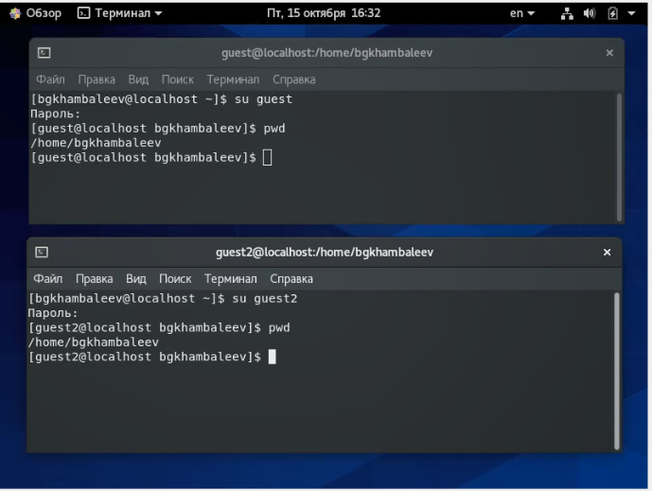

Figure 5: рис.5. Вход с двух пользователей одновременно.

1. Уточняю имя моего пользователя, его группу, а также группы, куда входит пользователь.Определяю командами groups guest и groups guest2, в какие группы входят пользователи guest и guest2. Сравниваю вывод команды groups с выводом команд id -Gn и id -G. (рис. 6-7)

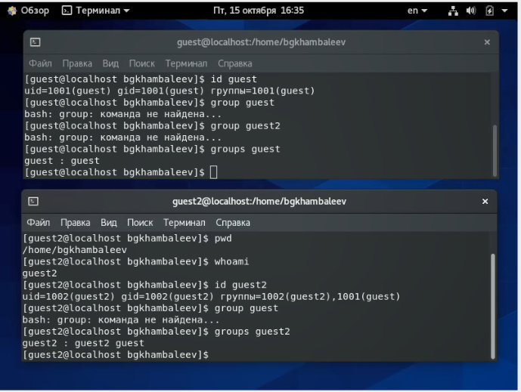

Figure 6: рис.6. Команда groups guest и groups guest2.

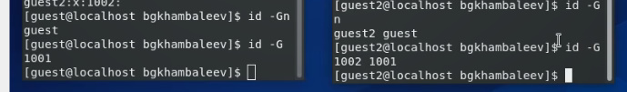

Figure 7: рис.7. Команда id -Gn и id -G.

1. Cравниваю полученную информацию с файлом /etc/passwd командой cat /etc/passwd. Данные сходится.(рис. 8)

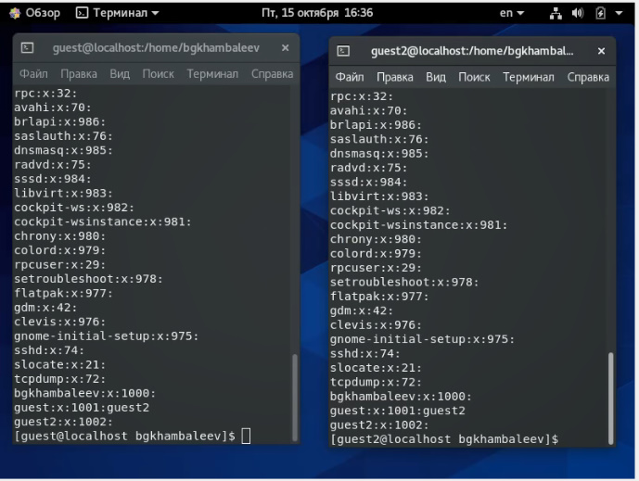

Figure 8: рис.8. Команда cat /etc/passwd.

1. От имени пользователя guest2 выполняю регистрацию пользователя guest2 в группе guest.(рис. 9).

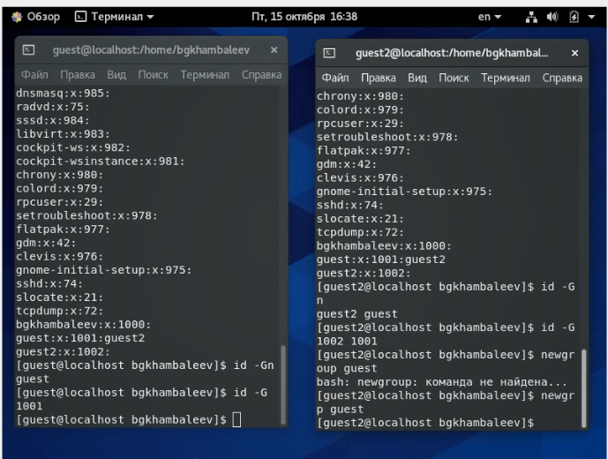

Figure 9: рис.9. Регистрация пользователя в группе.

8.От имени пользователя guest изменяю права директории /home/guest, разрешив все действия для пользователей группы.(рис. 10).

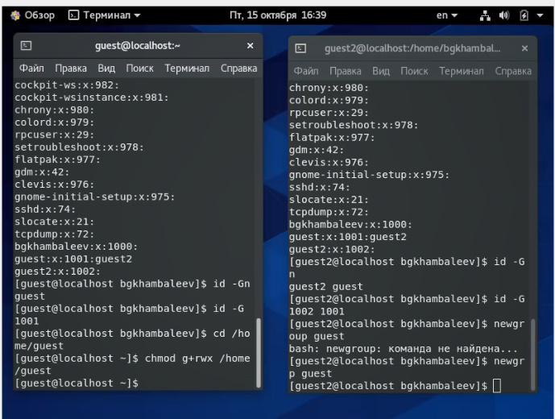

Figure 10: рис.10. Измена прав директории.

1. От имени пользователя guest снимите с директории /home/guest/dir1 все атрибуты командой chmod 000 dirl. (рис. 11)

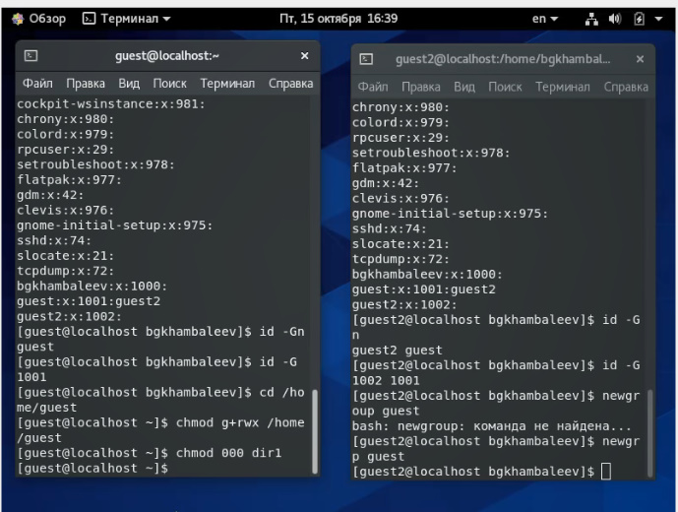

Figure 11: рис.11. Команда chmod 000 dirl.

1. Заполняю таблицу «Установленные права и разрешённые действия», выполняя действия от имени владельца директории (файлов), определив опытным путём, какие операции разрешены, а какие нет. Если операция разрешена, заношу в таблицу знак «+», если не разрешена, знак «-».

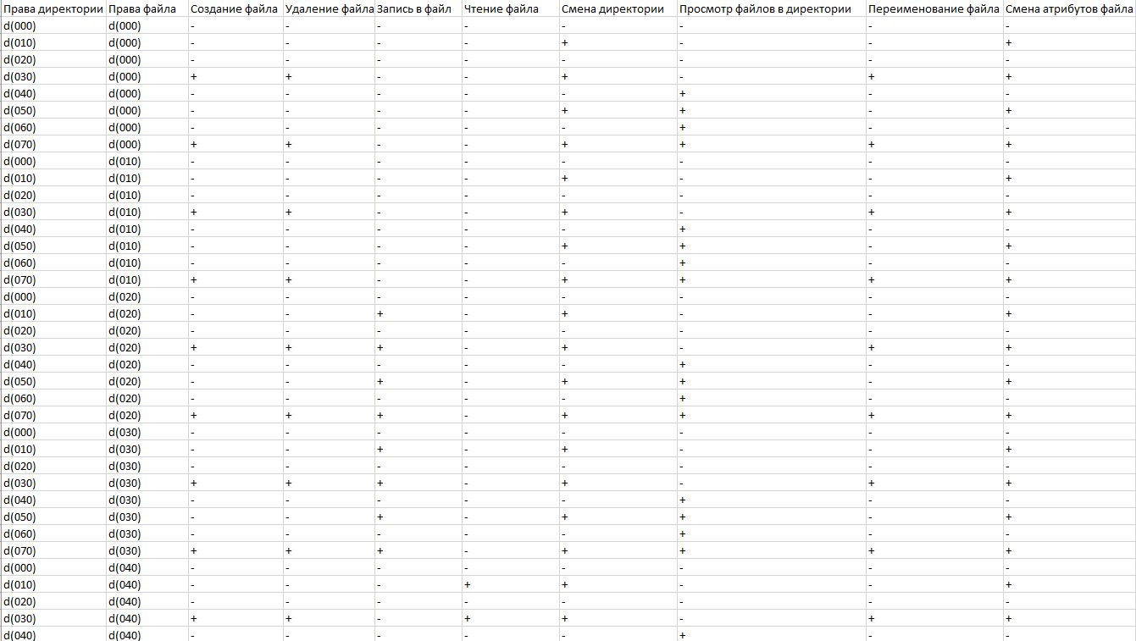

Figure 12: рис.12. Таблица 1.

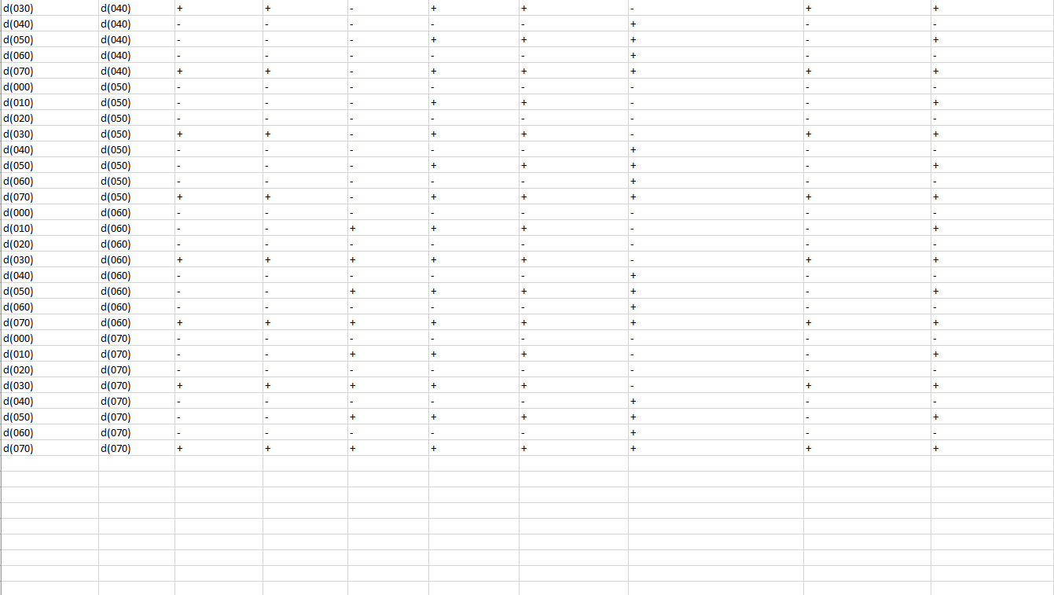

Figure 13: рис.13. Таблица 1.

1. На основании заполненной таблицы заполняю вторую таблицу минимальных прав для совершения операций от имени пользователей входящих в группу.

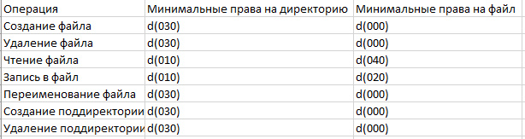

Figure 14: рис.14. Таблица 2.

# Библиография

1. ТУИС РУДН
2. Статья на сайте pingvinus.ru <https://pingvinus.ru/note/chmod>

# Выводы

Во время выполнения лабораторной работы я получил практические навыки работы в консоли с атрибутами файлов для групп пользователей.